МИНОБРНАУКИ РОССИИ
Федеральное государственное бюджетное образовательное учреждение высшего образования
«ВЛАДИВОСТОКСКИЙ ГОСУДАРСТВЕННЫЙ УНИВЕРСИТЕТ»
(ФГБОУ ВО «ВВГУ»)
ИНСТИТУТ ИНФОРМАЦИОННЫХ ТЕХНОЛОГИЙ И АНАЛИЗА ДАННЫХ
КАФЕДРА ИНФОРМАЦИОННЫХ ТЕХНОЛОГИЙ И СИСТЕМ
ТЕХНИЧЕСКОЕ ЗАДАНИЕ ТЕКСТОВАЯ RPG-ИГРА
По дисциплине
«Информатика и программирование»
Студент
гр. БИН-25-2 Д.В. Тимкин
Ассистент
преподавателя М.В. Водяницкий Владивосток 2026
Задание
Вы работаете программистом в небольшой японской компании на заре игровой индустрии. Компания разрабатывает свою первую экспериментальную игру - текстовую RPG, которая должна запускаться прямо в консоли и погружать игрока в атмосферу
подземелий, опасностей и развития персонажа
Ваша задача - реализовать прототип игры, который демонстрирует основные игро-
вые механики: характеристики персонажа, бои, прокачку, инвентарь и случайные события
1. Общая идея программы
Программа представляет собой консольную текстовую RPG, в которой игрок:
- создает персонажа (выбор расы)
- получает случайные характеристики в рамках выбранной расы
- исследует подземелье, состоящее из случайных комнат
- сражается с врагами, находит предметы и улучшает персонажа
- повышает уровень и распределяет очки характеристик
- принимает решения, влияющие на дальнейший путь
Игра работает в пошаговом режиме и управляется вводом команд с клавиатуры
- Создание персонажа
2.1 Выбор расы
В начале игры пользователь выбирает расу персонажа (например):
- Человек
- Эльф
- Дворф
Каждая раса задает диапазоны генерации характеристик
2.2 Характеристики персонажа
Характеристики генерируются случайным образом при создании персонажа, но в
допустимых пределах для выбранной расы
Пример набора характеристик (можно расширять):
- HP - здоровье
- Attack - сила атаки
- Defense - защита
- Agility - ловкость (влияет на уклонение)
- Height - рост
- Weight - вес
Допускается, что некоторые характеристики влияют друг на друга (например, рост
и вес влияют на уклонение или скорость)
3. Опыт и уровни
- Персонаж получает опыт за победу над врагами
- При накоплении нужного количества опыта повышается уровень
- Каждый новый уровень дает очки прокачки
3.1 Прокачка характеристик
Игрок может распределять очки вручную между характеристиками
Пример:
- +1 к атаке
- +2 к HP
- +1 к ловкости
Распределение очков выполняется в комнатах отдыха
- Инвентарь и экипировка
4.1 Инвентарь
Инвентарь хранит предметы:
- зелья (лечение и др.)
- монеты
- оружие 4) прочие предметы
Игрок может:
- просматривать инвентарь
- использовать предметы
- выбрасывать любые предметы
4.2 Экипировка
В инвентаре должны быть отдельные слоты:
- оружие
- броня
Экипированные предметы влияют на характеристики персонажа
- Подземелье и комнаты
5.1 Структура подземелья
- Игра начинается в подземелье
- Подземелье состоит из комнат
- После каждой комнаты игрок выбирает путь:
- налево
- направо
Развилка есть после каждой комнаты
5.2 Типы комнат
Комнаты генерируются случайно:
- Боевая комната - бой с врагом
- Комната отдыха - без событий 3) Комната с сундуком - предметы или золото
Возможны комбинации:
- слева враг, справа сундук
- оба врага
- обе комнаты отдыха
5.3 Видимость комнат
Перед выбором направления игрок:
- иногда знает, что находится дальше
- иногда не знает (темно, неизвестно)
Информация о видимости определяется случайно.
6. Враги и сложность
- Враги генерируются случайно
- У врагов есть характеристики (HP, атака, защита и т.д.)
- С каждым этажом подземелья сложность возрастает
- Каждые ‘N‘ комнат или действий происходит переход на новый этаж

7. Боевая система
Бой происходит в пошаговом режиме:
Пример действий игрока:
- атаковать
- использовать предмет 3) попытаться уклониться Учитываются:
- характеристики игрока
- экипировка
- случайные факторы (уклонение, критический удар)
  - Предметы и добыча
  - Враги и сундуки могут давать:
  - зелья
  - оружие
  - другие предметы
  - Полученные предметы добавляются в инвентарь
  - При нехватке места игрок решает, что выбросить
  - Хранение данных
Допускается (но не обязательно):
  - сохранение состояния игры в файл
  - использование формата JSON для хранения:
  - характеристик персонажа
  - инвентаря
  - текущего этажа
  - Пример работы программы (фрагмент) показан на рисунке 1.
Выберите расу:
- - Человек
- - Эльф
- - Дворф
> 2Ваш
персонаж создан!
HP: 85 ATK: 12
DEF: 6
AFI: 14Вы входите в подземелье...Перед вами развилка.
1
2
3
4
5
6
7
8
9
10
11
12
13
(1) Слева: ???
(2) Справа: Комната отдыхаКуда пойти?
14
15
16
17
Рисунок 1 – Листинг программы примера работы игры
11. Ограничения и требования
- Программа консольная
- Управление через текстовое меню и ввод команд
- Язык программирования - не ограничен <s>(в том числе можно Python)</s>
- Код должен быть читаемым и логически структурированным, можно делить на разные файлы

Содержание
Введение 8
1 Создание персонажа 8
1.1 Выбор расы 8
1.2 Характеристики персонажа 9
2 Опыт и уровни 9
2.1 Прокачка характеристик 10
3 Инвентарь и экипировка 10
3.1 Инвентарь 10
3.2 Экипировка 10
4 Подземелье и комнаты 10
4.1 Структура подземелья 10
4.2 Типы комнат 11
4.3 Видимость комнат 11
5 Враги и сложность 11
6 Боевая система 11
7 Предметы и добыча 12
8 Хранение данных 12
9 Ограничения и требования 12
10 Классы 12
10.1 Класс Item 12
10.2 Класс Weapon 13
10.3 Класс Armor 13
10.4 Класс Potion 13
10.5 Класс Character 13
10.6 Класс Enemy 14
11 Основные механики боя 15
11.1 Атака 15
11.2 Использование зелья 15
11.3 Уклонение 15
12 Битва 15
13 Механики вне боя 15
13.1 Прокачка уровней 15
13.2 Комнаты отдыха 16
13.3 Инвентарь и экипировка 16

Введение
Цель проекта — разработка текстовой RPG-игры. Проект позволил изучить принципы объектно-ориентированного программирования, генерацию случайных событий, пошаговые бои и работу с консольным вводом/выводом. Игра управляется через консоль, игрок создаёт персонажа, исследует подземелье, сражается с врагами и собирает предметы.

Создание персонажа

Выбор расы
В начале игры пользователь выбирает расу персонажа:
- Человек
- Эльф
- Дворф
Каждая раса задаёт диапазоны генерации характеристик листинг программы показан на рисунке 2.
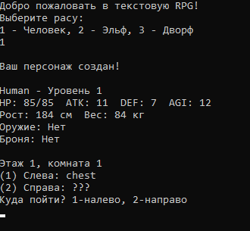
Рисунок 2 – Листинг программы примера работы игры

Характеристики персонажа
Характеристики генерируются случайным образом при создании персонажа:
- HP – здоровье
- Attack – сила атаки
- Defense – защита
- Agility – ловкость (влияет на уклонение)
- Height – рост
- Weight – вес
В коде характеристики генерируются случайно с помощью private static Random rand = new Random().

Опыт и уровни
- Персонаж получает опыт за победу над врагами.
- При накоплении нужного количества опыта повышается уровень.
- Каждый новый уровень даёт 5 очков характеристик для распределения.
На рисунке 3 показана механика игры и получения уровня и опыта.
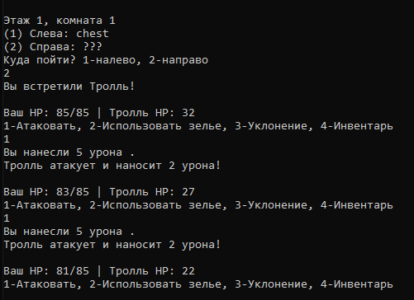
Рисунок 3 – Листинг программы примера работы игры

Прокачка характеристик
Игрок может распределять очки вручную между характеристиками:
- HP (+5 HP)
- Attack (+1 ATK)
- Defense (+1 DEF)
- Agility (+1 AGI)
Распределение очков выполняется в комнатах отдыха или при достижении нового уровня.

Инвентарь и экипировка

Инвентарь
Инвентарь хранит предметы:
- Зелья (лечение)
- Монеты
- Оружие
- Броня
Игрок может:
- Просматривать инвентарь
- Использовать предметы
- Экипировать оружие или броню
- Выбрасывать предметы (кроме монет)

Экипировка
В инвентаре есть отдельные слоты:
Оружие
Броня
Экипированные предметы влияют на характеристики персонажа (увеличивают атаку или защиту).

Подземелье и комнаты

Структура подземелья
- Игра начинается в подземелье.
- Подземелье состоит из комнат.
- После каждой комнаты игрок выбирает путь: налево или направо.
- Каждые 5 комнат повышается этаж и сложность врагов.

Типы комнат
Комнаты генерируются случайно:
- Боевая комната – бой с врагом
- Комната отдыха – восстанавливает HP и позволяет распределить очки
- Комната с сундуком – находка оружия, брони, зелья или монет

Видимость комнат
Перед выбором направления игрок:
Иногда видит, что находится дальше
Иногда неизвестно (???)

Враги и сложность
- Враги генерируются случайно с характеристиками (HP, Attack, Defense).
- Сложность возрастает с каждым этажом.
- Враги получают бонусы к характеристикам в зависимости от уровня игрока и этажа.

Боевая система
Бой пошаговый:
- Игрок выбирает действие:
Атаковать
Использовать зелье
Попытаться уклониться
Вызвать инвентарь
- Атака учитывает:
Характеристики игрока
Экипированное оружие/броню
Случайные факторы (критический удар 10%)
- Враг наносит урон игроку после хода игрока, если не погиб.

Предметы и добыча
- Враги и сундуки могут давать оружие, броню, зелья, монеты.
- Игрок может использовать или экипировать предметы сразу.
- При нехватке места игрок решает, что выбросить.

Хранение данных
- Состояние игры сохраняется в JSON (savegame.json)
- Хранятся характеристики персонажа, инвентарь и уровень.

Ограничения и требования
- Программа консольная
- Управление через текстовое меню
- Язык программирования – C#
- Код читаемый, структурирован по классам

Классы

Класс Item
Базовый абстрактный класс для всех предметов.
Содержит только название предмета, родительский класс который в дальнейшем будет использоваться показан на рисунке 4.
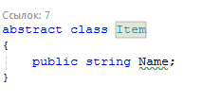
Рисунок 4 – Листинг класса Item

Класс Weapon
Наследуется от Item, содержит бонус к атаке показано на рисунке 5.
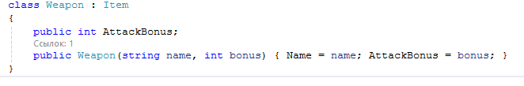
Рисунок 5 – Листинг класса Weapon

Класс Armor
Наследуется от Item, содержит бонус к защите показано на рисунке 6.
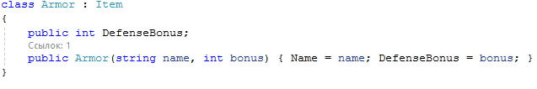
Рисунок 6 – Листинг класса Armor

Класс Potion
Наследуется от Item, восстанавливает здоровье показано на рисунке 7.
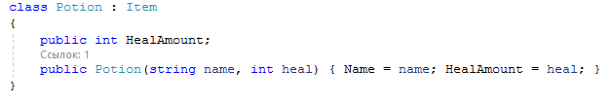
Рисунок 7 – Листинг класса Potion

Класс Character
Хранит характеристики игрока, инвентарь, экипировку, уровни и очки статов как показано на рисунке 8.
Содержит методы:
- GenerateStats() — генерация характеристик по расе
- GainExp() — получение опыта
- LevelUp() — повышение уровня и распределение очков
- ShowStats() — отображение характеристик
- DistributeStatPoints() — распределение очков
- ShowInventory() — просмотр и использование предметов

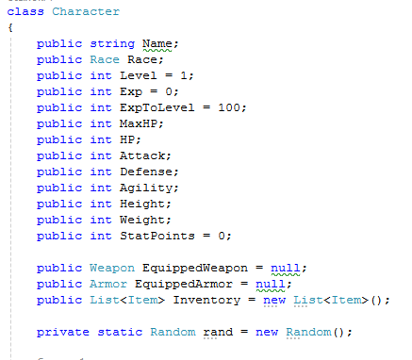
Рисунок 8 – Листинг класса Character

Класс Enemy
Генерируется случайно с характеристиками в зависимости от уровня.
Примеры врагов: Гоблин, Скелет, Тролль, Разбойник. На рисунке 9 показано как создаются характеристики врагов.
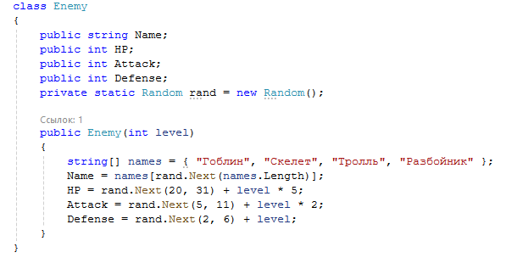
Рисунок 9 – Листинг класса Enemy

Основные механики боя

Атака
- Физическая атака учитывает базовую атаку персонажа + бонус оружия
- Есть 10% шанс критического удара
- Урон уменьшается на броню противника

Использование зелья
Восстанавливает HP персонажа
Зелье исчезает из инвентаря после использования

Уклонение
Шанс уклонения = Agility * 2 - Attack врага
Генерация случайного числа для успеха или провала

Битва
- Игрок выбирает действие
- Атака или использование зелья
- Враг наносит урон, если жив
- Цикл продолжается пока не победит один из участников
- Игрок получает опыт после победы
На рисунке 10 показано условие при котором игра дает выбор что сделать с врагом если у него не меньше 0 HP.
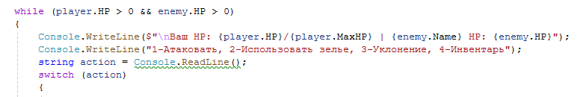
Рисунок 10 – Фрагмент цикла битвы в методе Battle

Механики вне боя

Прокачка уровней
Каждые 100 опыта повышается уровень
При повышении уровня начисляются 5 очков характеристик

Комнаты отдыха
Восстанавливают HP
Позволяют распределять очки характеристик

Инвентарь и экипировка
Позволяет использовать зелья
Экипировать оружие и броню
Просматривать количество монет
Ограничений по использованию нет, кроме монет
Заключение
Проект позволил реализовать полноценную текстовую RPG-игру с широким спектром возможностей и игровых механик. В ходе разработки была создана система создания персонажа, позволяющая игроку настраивать основные параметры и характеристики, что напрямую влияет на дальнейший игровой процесс. По мере прохождения игры игрок сталкивается с различными противниками, сложность которых постепенно возрастает, благодаря чему сохраняется баланс между развитием персонажа и уровнем испытаний. Пропорциональный рост силы врагов делает игровой процесс более динамичным и мотивирует игрока продумывать стратегию своих действий.
Особое внимание в проекте было уделено логике взаимодействия игровых элементов, обработке пользовательского ввода и корректной работе игровых состояний. Это позволило сделать игру более стабильной, понятной и удобной для пользователя. В процессе разработки пришлось продумывать структуру программы, разбивать код на логические блоки и оптимизировать его, что значительно повысило качество итогового результата. Работа с большим объёмом кода помогла развить навыки анализа, поиска и исправления ошибок, а также научила более ответственному подходу к написанию программ.
Кроме технической части, данный проект способствовал развитию творческого мышления, так как необходимо было продумывать сюжетные элементы, описание событий и атмосферу игрового мира. Это позволило лучше понять, как сочетаются программирование и геймдизайн, и насколько важно учитывать интересы конечного пользователя. Реализация текстовой RPG показала, что даже без графического интерфейса можно создать увлекательный и интересный игровой процесс, основанный на логике, выборе и воображении игрока.
В целом проект стал ценным учебным опытом, который позволил закрепить теоретические знания на практике, получить представление о полном цикле разработки программного продукта и повысить уверенность в собственных навыках. Полученный опыт будет полезен при выполнении более сложных заданий в будущем, а также станет хорошей основой для дальнейшего изучения разработки игр и программирования в целом. Я с интересом и энтузиазмом буду ждать новых схожих проектов, которые позволят продолжить развитие и углубление полученных навыков.

